MINOR CIRCULAIRE ECONOMIE · HULPMIDDEL 13
Slim AI gebruiken
Eerst denken, dan schetsen, dan prompten

Waarom slim AI gebruiken?
AI kan je werk versnellen, maar alleen als jij de denker blijft. De grote valkuil is AI blindness: je neemt de eerste output over zonder te checken of die klopt en past. Dan lever je werk in dat je zelf niet snapt, en dat is meteen te zien.
De rode draad van deze minor: eerst denken, dan schetsen, dan prompten. Je bedenkt eerst zelf wat je wilt, schetst het ruw, en gebruikt AI pas daarna om het uit te werken. Zo blijft het jouw werk en jouw denken, en gebruik je AI als gereedschap in plaats van als vervanging.
Eerst denken, dan schetsen, dan prompten
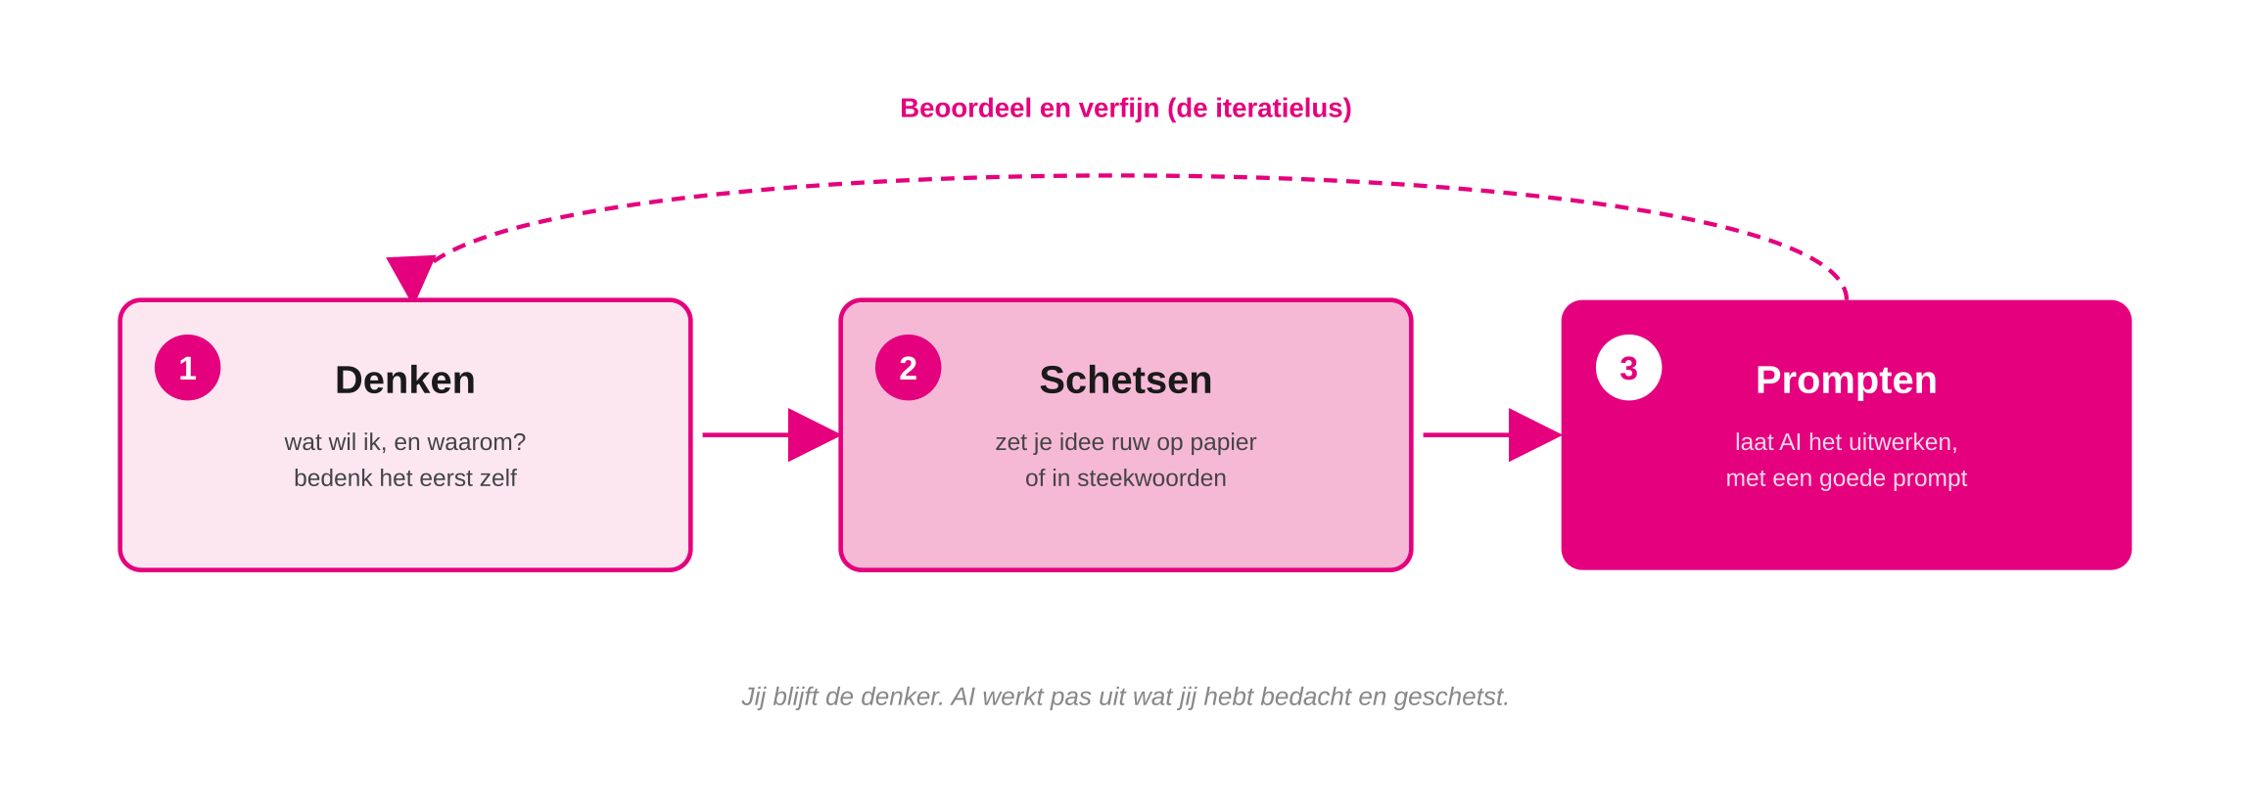
De volgorde, met de iteratielus: beoordeel de output en verfijn.
Begin nooit bij de prompt. Denk eerst zelf na over wat je wilt en waarom (gebruik bijvoorbeeld je probleemdefinitie, 07). Schets je idee ruw, op papier of in steekwoorden. Pas dan prompt je, om het te laten uitwerken. En je stopt niet bij de eerste output: je beoordeelt, verfijnt je prompt en herhaalt. Dat is de iteratielus.
De promptopbouw: rol, context, opdracht, output
Een goede prompt is opgebouwd uit vier delen. Hoe scherper je die invult, hoe bruikbaarder de output.
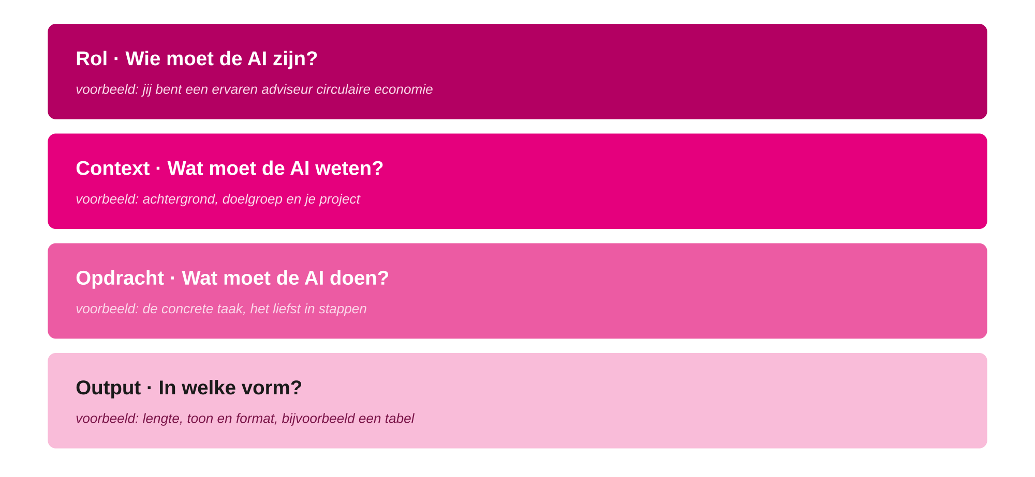
Vier bouwstenen van een goede prompt.
VOORBEELDPROMPT
Rol: “Jij bent een ervaren adviseur circulaire economie.”
Context: “Ik werk aan een advies voor een schoolkantine die voedselverspilling wil terugdringen. De doelgroep is de inkoopafdeling.”
Opdracht: “Bedenk drie inkoopstrategieen die verspilling verminderen, met per strategie een voor- en nadeel.”
Output: “Zet het in een tabel, kort en zakelijk.”

Invulbaar: bouw je eigen prompt
Rol | [ vul hier in ]
Context | [ vul hier in ]
Opdracht | [ vul hier in ]
Output | [ vul hier in ]
Checken: trap niet in AI blindness
AI klinkt altijd overtuigend, ook als het iets verzint. Behandel elke output als een onbevestigde bron. Controleer cijfers, claims en bronnen voordat je ze gebruikt, en leg in je onderbouwingslogboek vast hoe je het hebt gecheckt (09). Een handige check is de CRAAP-test: kijk naar herkomst, actualiteit, autoriteit, juistheid en doel van de informatie.
Vertrouwelijkheid en AVG
Wat je in een publieke AI-tool typt, kan worden opgeslagen of gebruikt om het model te trainen. Zet daarom nooit persoonsgegevens, vertrouwelijke informatie of bedrijfsdata van je opdrachtgever in een open AI-tool. Dat is niet alleen onverstandig, het kan ook in strijd zijn met de AVG, de privacywetgeving. Vraag bij twijfel je opdrachtgever of begeleider, en gebruik bij voorkeur een afgeschermde, door de HAN goedgekeurde omgeving.
Integriteit
Je bent zelf verantwoordelijk voor wat je inlevert, ook als AI heeft meegeschreven. Wees transparant over hoe je AI hebt gebruikt, en vermeld het waar dat hoort (volgens de APA-richtlijnen). Ongeoorloofd of verzwegen AI-gebruik kan als fraude gelden. Houd je aan de AI-afspraken van de HAN en van je opleiding.

MEER WETEN
- In deze toolkit: eerst je probleem scherp krijgen (07), je AI-output onderbouwen en checken (09), en AI inzetten om een website te maken (14).
- AI-afspraken van de HAN: het Integraal AI-kader van de HAN voor studenten en medewerkers, via han.nl (zoek op “AI-kader HAN”) en op Insite.
- Privacy en AVG: Autoriteit Persoonsgegevens, autoriteitpersoonsgegevens.nl, voor wat wel en niet mag met persoonsgegevens.
- Verantwoord AI-gebruik in het onderwijs: de Vraagbaak AI in het onderwijs van SURF, communities.surf.nl/ai-in-education.
Tip
TIP
- Schrijf je prompt eerst uit voordat je hem plakt. Wie de prompt goed opbouwt (rol, context, opdracht, output), krijgt zelden de eerste keer al raak, maar wel veel sneller iets bruikbaars.
- Laat AI je denken aanscherpen, niet vervangen. Vraag bijvoorbeeld om tegenargumenten of blinde vlekken, in plaats van om het antwoord.
Valkuilen
VALKUILEN
- Bij de prompt beginnen. Zonder eigen denkwerk stuur je de AI blind aan. Eerst denken en schetsen, dan pas prompten.
- De eerste output overnemen. AI klinkt overtuigend, ook als het verzint. Check altijd, en verfijn via de iteratielus.
- Vertrouwelijke data invoeren. Persoonsgegevens of opdrachtgeverdata horen niet in een open AI-tool. Denk aan de AVG.
- AI-gebruik verzwijgen. Wees transparant. Verzwegen of ongeoorloofd gebruik kan als fraude gelden.
Mini-voorbeeld
MINI-VOORBEELD · SCHOOLKANTINE
Denken: het duo weet uit 07 dat het probleem inkoop op aanname is, en wil drie inkoopstrategieen vergelijken.
Schetsen: ze zetten op papier welke criteria tellen: kosten, verspilling en haalbaarheid.
Prompten: met een prompt volgens rol, context, opdracht en output vragen ze om een eerste vergelijking in een tabel.
Checken en verfijnen: ze controleren de cijfers tegen een bron, passen de prompt aan, en leggen in hun logboek vast hoe ze het hebben gecheckt (09).

